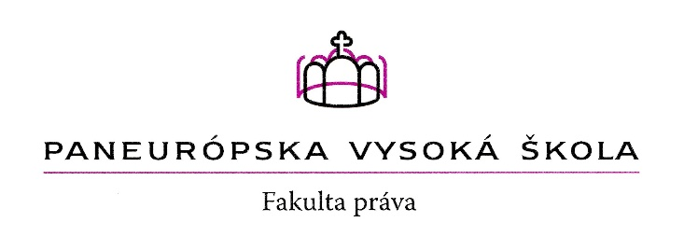
Program 1. ročníka vedeckej konferencie
Paneurópske právnické rozpravy,
ktorá sa uskutoční v dňoch 20. a 21. marca 2019
na pôde Fakulty práva Paneurópskej vysokej školy, Tomášikova 20, 821 02 Bratislava (https://www.paneurouni.com/ ).
20. marec – kultúrno spoločenské podujatie
17.45 – 18.45 privítanie účastníkov, príhovor dekana, občerstvenie (v priestoroch SND/v reštaurácii v blízkosti SND)
19.00 - 22.00 divadelná inscenácia Bál v SND
21. marec – rokovací deň
08.30 – 09.00 registrácia účastníkov
09.00 – 09.15 otvorenie rokovacieho dňa dekanom Fakulty práva Paneurópskej vysokej školy
09.15 – 12.00 vystúpenie pozvaných hostí, diskusia
12.00 – 13.00 obed
13.00 – 17.00 vystúpenie pozvaných hostí, diskusia
17.00: záver

Účasť na konferencii potvrdili pozvaní hostia: prof. JUDr. Pavel Holländer, DrSc., prof. JUDr. Jaroslav Ivor, DrSc., prof. JUDr. Dr. Karel Eliáš, prof. JUDr. Mária Patakyová, PhD., prof. JUDr. Anton Dulak, PhD., JUDr. Josef Baxa, JUDr. Ján Šikuta, JUDr. Jozef Milučký, Mgr. Juraj Čorba

Za organizačný výbor: doc. JUDr. Denisa Dulaková Jakúbeková, PhD. (denisa.dulakova@paneurouni.com)

